Presseinformation
Ansprechpartnerin für
die Redaktion:
Frau Nicole Holtgreife
Alleestraße 40
59269 Beckum
T +49 2521 829940
F +49 2521 8299424
n.holtgreife@solarlux.de

Kontakt:
Solarlux GmbH
Industriepark 1
49324 Melle
T +49 5422 92710
F +49 5422 9271200
info@solarlux.de
www.solarlux.de

Melle, Mai 2019

Hand in Hand zum Erfolg
Teamwork bei Solarlux und seinen Händlern

Hochqualitative Produkte allein zeichnen längst kein gutes Unternehmen aus. Ein ganzheitlicher Service und Kontakt auf Augenhöhe sind zwei wesentliche Aspekte für den Firmenerfolg. Bei Solarlux ist die Kundenzufriedenheit Herzenssache. Der Experte für bewegliche Glasfassaden versteht sich und sein Händlernetzwerk als ein gemeinsames Team. Deshalb verfolgt Solarlux einen umfassenden Servicegedanken.

Zuverlässig, kompetent und aufgeschlossen für die Belange des Kunden begleitet das niedersächsische Familienunternehmen Fachhändler bei jedem individuellen Auftrag. Als Partner auf Augenhöhe unterstützt Solarlux bei der Planung und Umsetzung von Projekten. Doch das ist längst nicht alles. Denn um konkrete Anfragen zu generieren, muss zuerst die Bekanntheit der Produkte gesteigert werden. Deshalb übernimmt Solarlux für seine Fachhändler unterschiedliche Marketingmaßnahmen. Dies reicht von einem Kundenmagazin mit individuellem Werbeumschlag über Beilagen und Broschüren bis hin zu kompletten Kampagnen.

Partner mit Herz und Seele
Christian Driemel, Geschäftsinhaber von glaswohnen.de nutzt seit vielen Jahren die partnerschaftlichen Angebote des Unternehmens. Dazu gehört, dass ein Marketingmitarbeiter von Solarlux den Fachhändler jährlich im Baden-Württembergischen Neuried besucht und gemeinsam mit ihm individuelle Maßnahmen erarbeitet. „Ein Unternehmen wie Solarlux gibt es kein zweites Mal“, ist sich Christian Driemel sicher. „Nicht nur die Produktqualität ist ausgezeichnet. Der Zusammenhalt der Mitarbeiter und die Freundlichkeit gegenüber dem Kunden sind einfach ansteckend. Auch wir sind Solarlux-infiziert“, schmunzelt der Fachhändler.
So ist es für Christian Driemel auch selbsterklärend, dass er seit 11 Jahren ausschließlich Wintergärten, Glashäuser und Glas-Faltwände von Solarlux vertreibt. Und das nach demselben Motto: „Geht nicht, gibt´s nicht.“ Das wird auch in seiner Ausstellung deutlich. Denn hier kommt die Vielfalt der Produktserien besonders zum Vorschein. Den Grundriss des Showrooms hat eine Mitarbeitern von Solarlux komplett ausgearbeitet. Dies gehört ebenfalls zur Marketingunterstützung und erleichtert dem Fachhändler den Verkauf. Für Solarlux hat es den Vorteil an verschiedenen Standorten europaweit für den Endkunden sichtbar zu sein.

Ganzheitlicher Service
Um seinen Kundenstamm zu erweitern nutzt der Geschäftsinhaber von glaswohnen.de außerdem die Werbepakete zum Planungs-, Terrassen- und Wintergartentag. Mit dem diesjährigen Motto „Mehr Raum zum Wachsen“ stellt Solarlux Banner, Rollups und Einladungen bereit. „Die Aktionstage funktionieren in unserer Umgebung besonders gut. Mithilfe der Werbematerialien konnten wir zahlreiche neue Kunden gewinnen“, so Christian Driemel. Und obwohl der Fachhändler eine Werbeagentur beauftragt, nutzt er am liebsten die Beilagen von Solarlux für regionale Zeitungen. „Der Text ist bereits geschrieben und passt zu 100 Prozent zum emotionalen Bildmaterial. Solarlux liefert einfach das Komplettpaket“, erläutert er. Das erspart dem Geschäftsinhaber, der gleichzeitig für die Beratung, Fachplanung und den Vertrieb zuständig ist, viel Aufwand und Zeit.

Solarlux GmbH, Mai 2019 – Abdruck frei – 3.131 Zeichen (inkl. Leerzeichen)
Um Zusendung von Belegen an die Pressestelle in Beckum wird gebeten.
Über Solarlux GmbH
Solarlux bedeutet „Sonnenlicht“: Das Leitbild des Unternehmen ist es, Räume mit mehr Helligkeit und Transparenz auszufüllen. Seit über 35 Jahren ist Solarlux Spezialist für lichtbringende Fassadenlösungen aus einer Hand. Das hochwertige Portfolio reicht von Glas-Faltwänden, Schiebefenstern, Wintergärten, Glashäusern, Terrassendächer bis hin zu Balkonverglasungen und Vorhangfassaden. Sämtliche Produkte sind Eigenentwicklungen, die auf Maß produziert werden und dem Qualitätsanspruch „Made in Germany“ entsprechen. In der Unternehmenszentrale im niedersächsischen Melle sowie in 45 Vertriebsstandorten weltweit wirken rund 850 Mitarbeiter am Erfolg mit. Als partnerschaftlicher Begleiter bei der Planung und Umsetzung von Bauvorhaben ist das deutsche Familienunternehmen auf die umfassende Unterstützung von Architekten, Bauherren und Handwerksbetrieben spezialisiert.

Bildnachweis: Solarlux GmbH
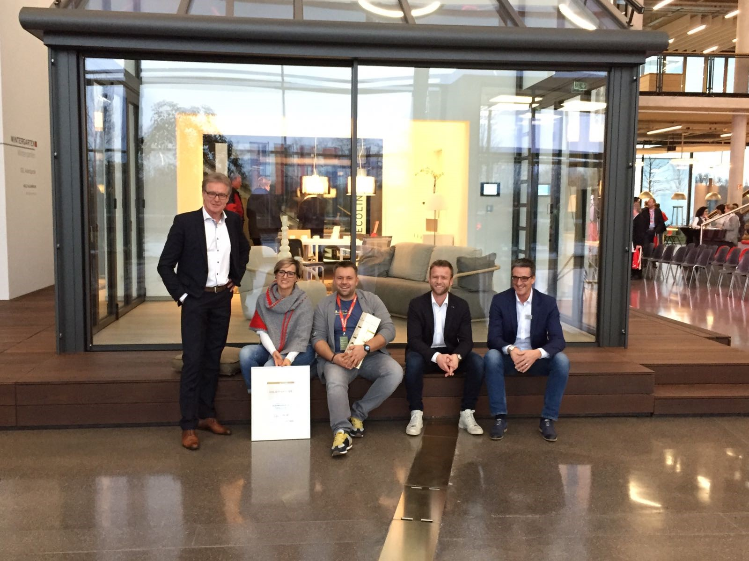
glaswohnen_solarlux-1: Geschäftsführer Christian Driemel von glaswohnen.de (Mitte) bekommt das „Quality Partner Gold“-Zertifikat von Solarlux überreicht.

Von links nach rechts: Herbert Holtgreife, Jana Fischer, Christian Driemel, Stefan Holtgreife, Klaus Bürger

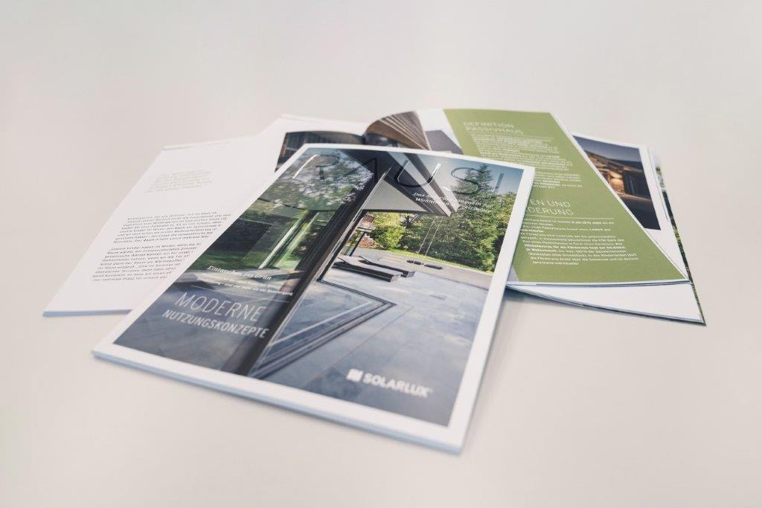
Kundemagazin RAUS: Interessante Referenzbeispiele finden Kunden in dem Magazin RAUS, das Solarlux an seine Fachhändler ausgibt.

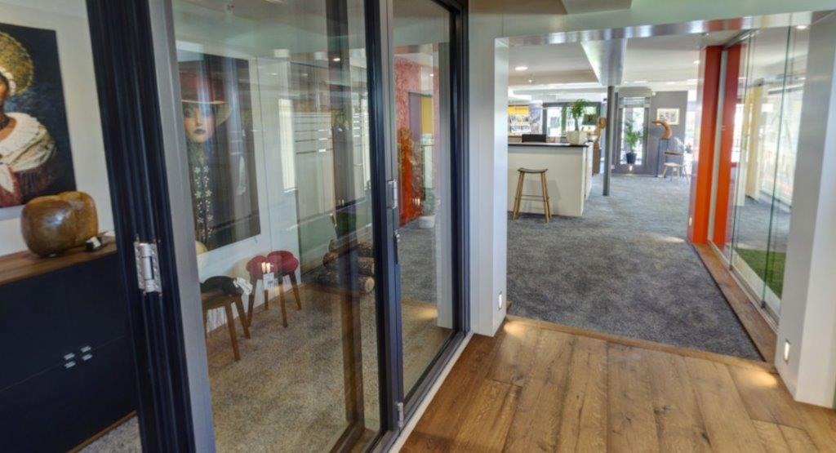
Ausstellung1: Der Showroom von glaswohnen.de in Neuried zeigt die Vielfalt der Solarlux Produkte.

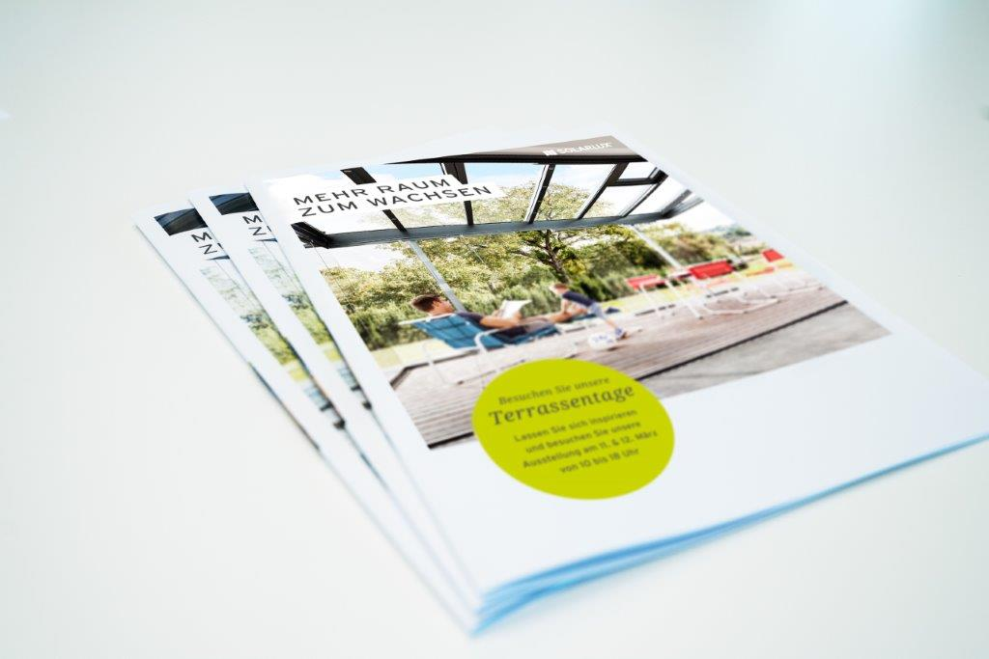
Broschüre Terrassentag: Broschüren oder Beilagen zu Aktionstagen ziehen Neukunden in die Ausstellung der Fachhändler.

Copyright Bilder: Solarlux GmbH

Copyright: Wir müssen darauf aufmerksam machen, dass wir für die zur Verfügung gestellten Bilder lediglich eingeschränkte Nutzungsrechte besitzen und alle weitergehenden Rechte beim jeweiligen Fotografen liegen. Die Bilder können daher nur honorarfrei veröffentlicht werden, wenn sie eindeutig und ausdrücklich der Darstellung oder Bewerbung von Leistungen, Produkten oder Projekten des Unternehmens Solarlux GmbH und/oder ihrer Marke cero dienen. Jede andere Publikation bedarf der Genehmigung des jeweiligen Rechteinhabers/der jeweiligen Rechteinhaberin und ist in Absprache mit ihm/ihr zu vergüten.

